МИНОБРНАУКИ РОССИИ
Санкт-Петербургский государственный
электротехнический университет
«ЛЭТИ» им. В.И. Ульянова (Ленина)
Кафедра МО ЭВМ

отчет
по лабораторной работе №1
по дисциплине «Организация ЭВМ и систем»

Тема: Освоение трансляции, выполнения и отладки программ

на языке Ассемблера

Студентка гр. 9382 |  | Балаева М.О
Преподаватель |  | Ефремов М.А

Санкт-Петербург
2018

Цель работы.
Освоение трансляции, выполнения и отладки программ на языке Ассемблера.

Ход работы.
Часть 1. Файл hello1.
- Файл hello1.asm из каталога \Lab_works загружен в каталог \MASM. С помощью команды >mount w с:\Lab_works\MASM создаём логический диск, задающий путь к каталогу MASM, содержащему среду Assembler.
- Просматриваем программу в режиме редактирования в Notepad++ Строка-приветствие преобразована. Получена строка : «Вас приветствует ст.гр.7382 Еременко Аня.» рисунок 1 .
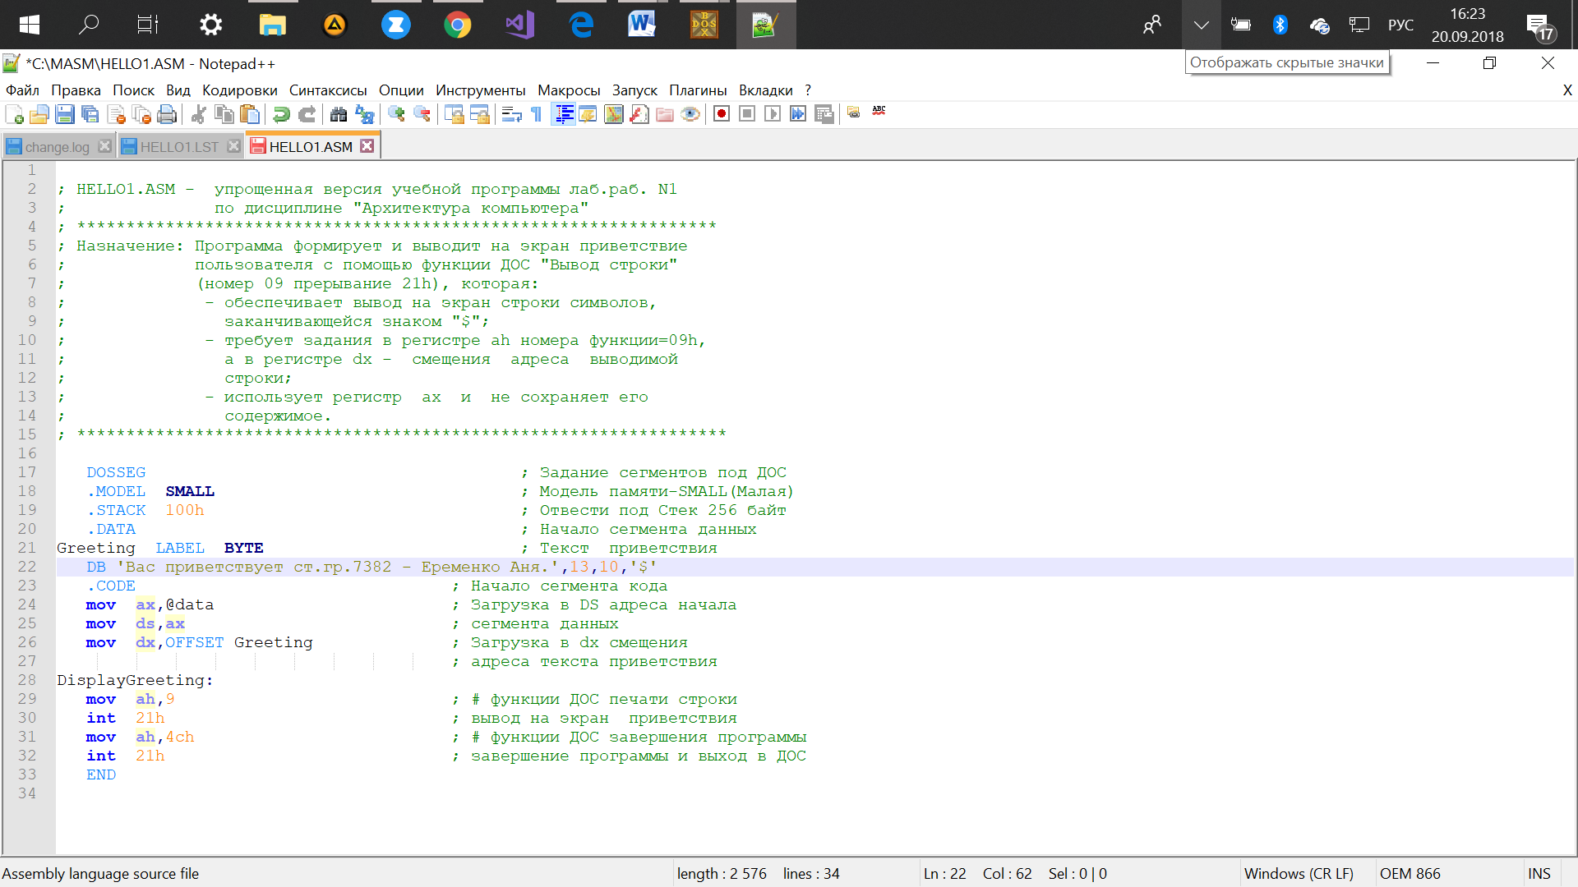
Рисунок – 1

- Транслируем программу в DOSBOX следующим образом: монтируем директорию «mount C C:\ masm» и совершаем переход в нее «С:» .
Транслируем программу с помощью команды «> masm hello1.asm»
c созданием объектного файла hello1.obj и файла листинга nul.lst. Серьёзные синтаксические ошибки не были обнаружены рисунок 2.

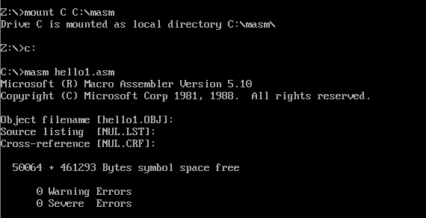
Рисунок – 2

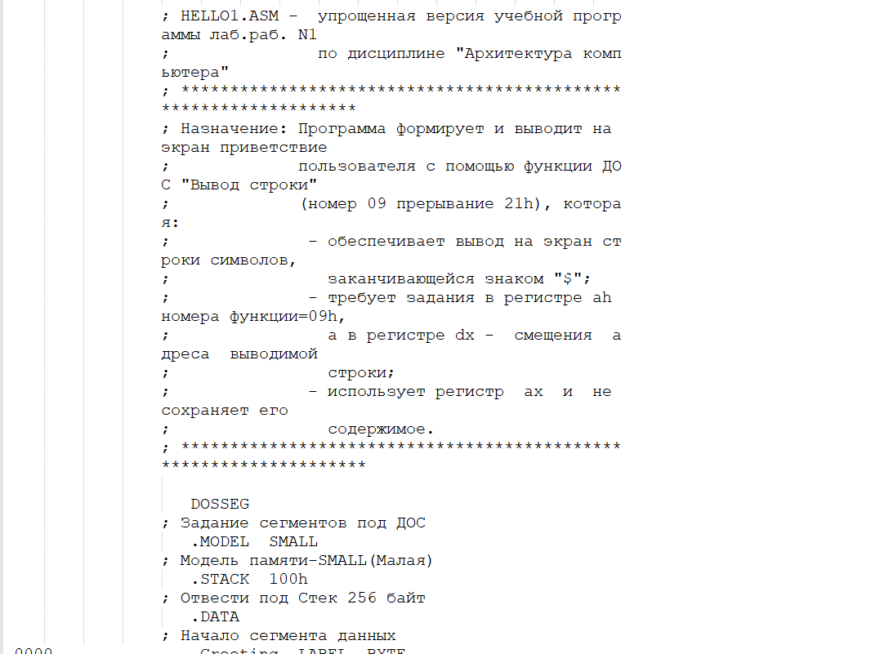

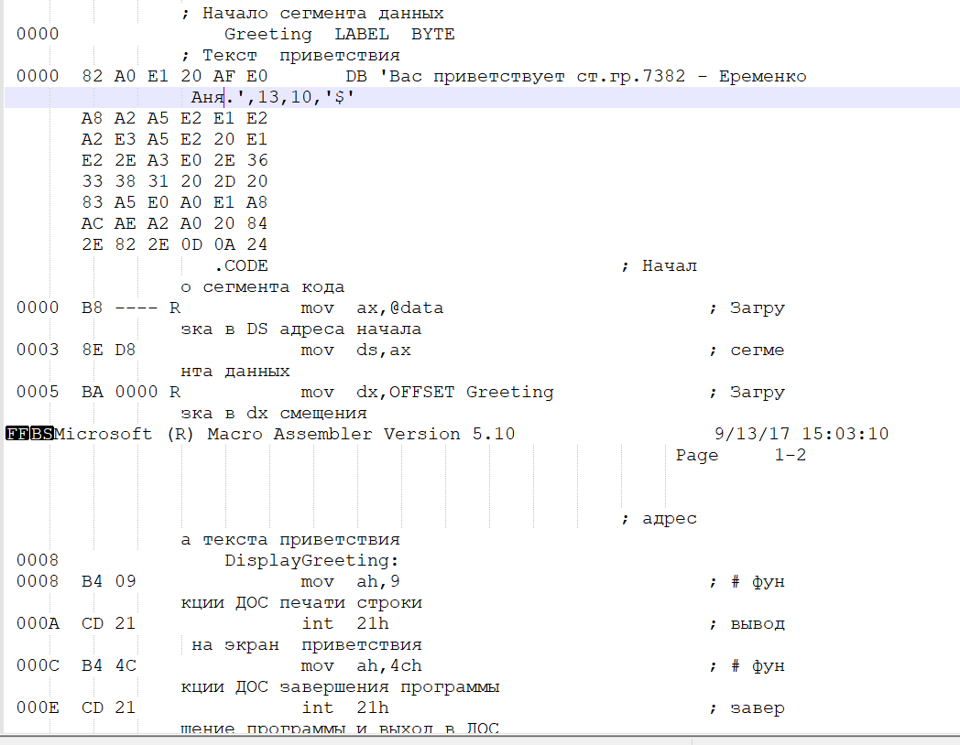

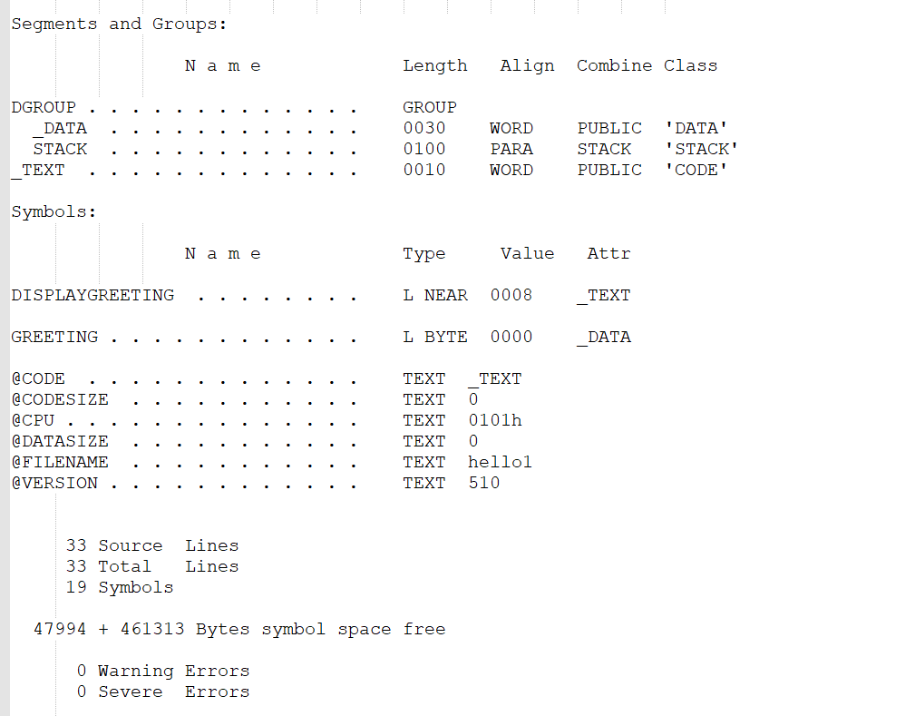

- Был скомпонован загрузочный модуль с помощью команды:
«link hello1.obj» с созданием загрузочного модуля hello1.exe и файла карты памяти nul.map . (см. рис. 3).

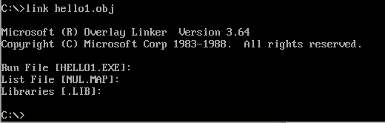
Рисунок – 2

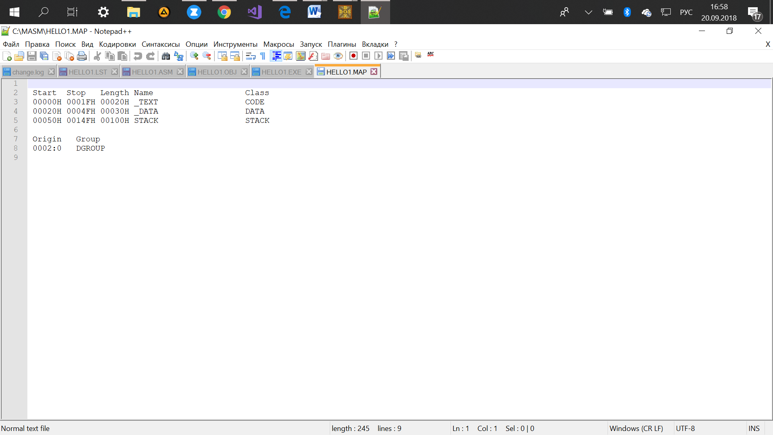

- Выполняем программу в автоматическом режиме путём набора строки «>hello1.exe». Перед этим выполняем команду «>keyb ru 866», чтобы заставить DOSBOX читать и отображать русский шрифт . Программа работоспособна. Результат выполнения программы представлен на рисунке 3.

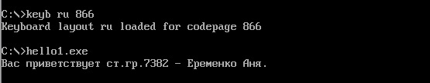
Рисунок – 3

- Выполняем программу hello1 в пошаговом режиме под управлением отладчика: «>afd hello1.exe». Обычные команды выполняются по F1, а вызовы обработчиков прерывания (Int) - по F2, чтобы не входить внутрь обработчика прерываний.
Результаты прогона программы под управлением отладчика представлены в таблице 1, стартовые значения на рисунке 4.

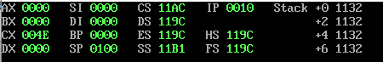

Рисунок – 4

Таблица - 1

Адрес команды | Символьный код команды | 16-ричный код команды | Содержимое регистров и ячеек памяти
Адрес команды | Символьный код команды | 16-ричный код команды | До выполнения | После выполнения
0010 | MOV AX, 11AE | B8AE11 | AX = 0000  IP = 0010 | AX = 11AE  IP = 0013
0013 | MOV DS,AX | 8ED8 | AX = 11AE  DS = 119C  IP = 0013 | AX = 11AE  DS = 11AE  IP = 0015
0015 | MOV DX, 0000 | BA0000 | IP = 0015  DX=0000 | IP = 0018  DX=0000
0018 | MOV AH, 09 | B409 | AX = 11AE  IP = 0018 | AX =09AE  IP = 001A
001A | INT 21 | CD21 | IP = 001A | IP = 001C
001C | MOV AH,4C | B44C | AX = 09AE  IP = 001C | AX = 4CAE  IP = 001E
001E | INT 21 | CD21 | AX = 4CAE  IP = 001E | AX = 0000  IP = 0010

Часть 2. Файл hello20.

- . Файл hello2.asm из каталога \Lab_works загружен в каталог \MASM . С помощью команды >mount w d:\Lab_works\MASM создаём логический диск, задающий путь к каталогу MASM, содержащему среду Assembler.

- Просматриваем программу hello20.asm в Notepad++ в режиме редактирования. Строки-приветствия преобразованы рисунок 4.

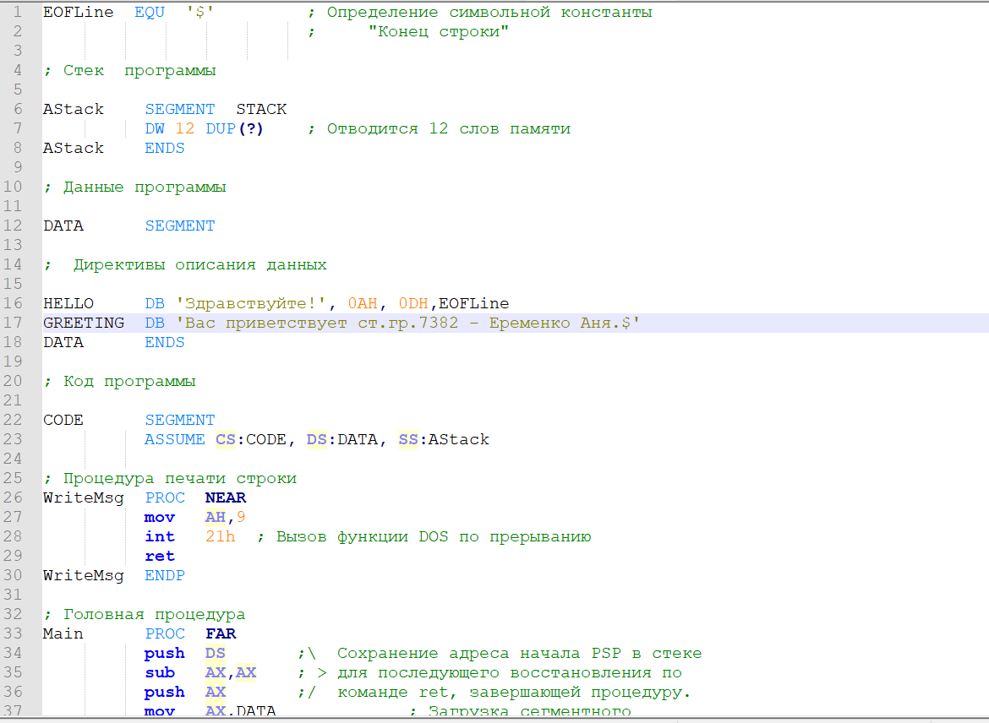
Рисунок - 4

- Транслируем программу hello20.asm с помощью транслятора MASM c созданием объектного файла hello2.obj и файла листинга nul2.lst. Серьёзные синтаксические ошибки не были обнаружены рисунок 5.

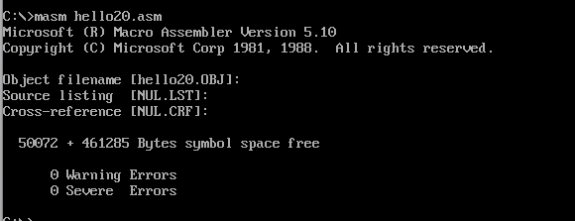
Рисунок – 5

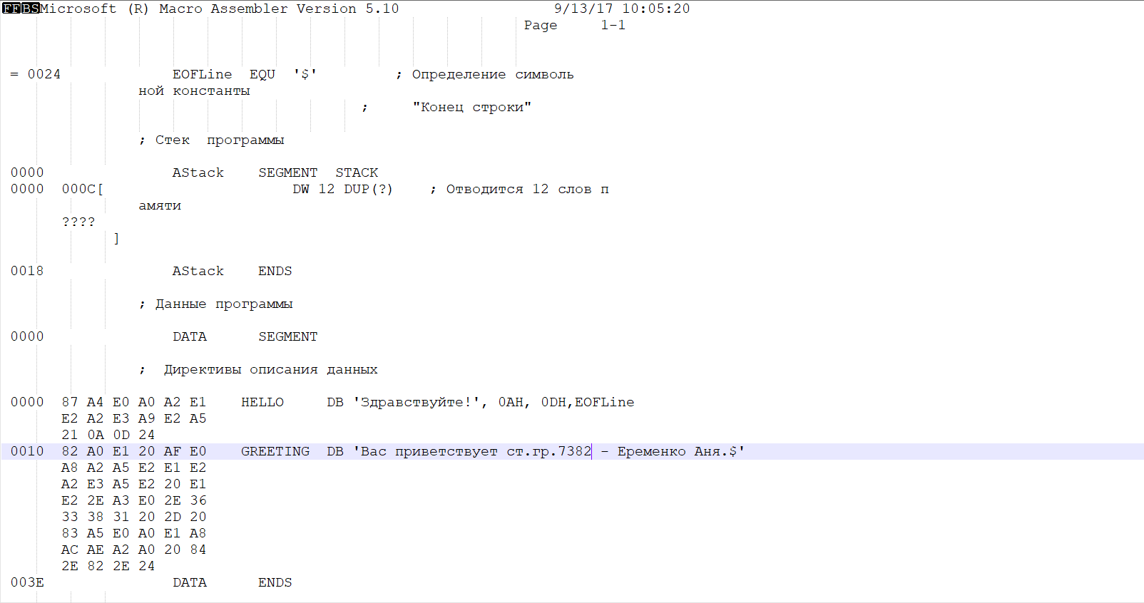
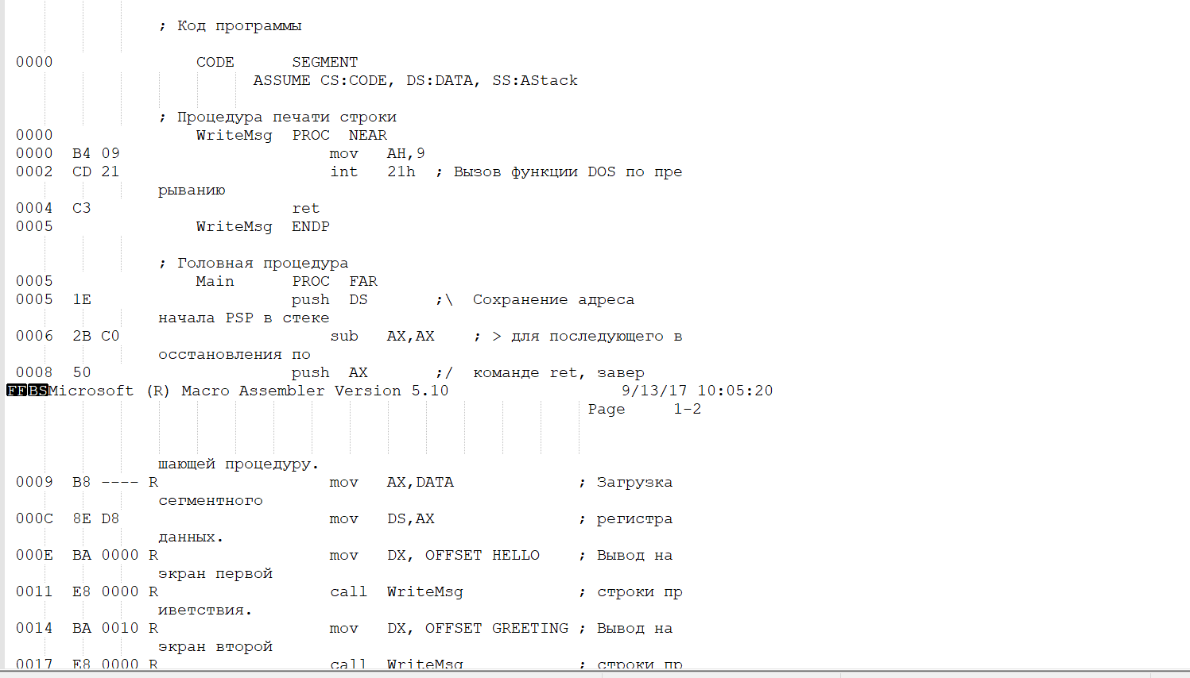
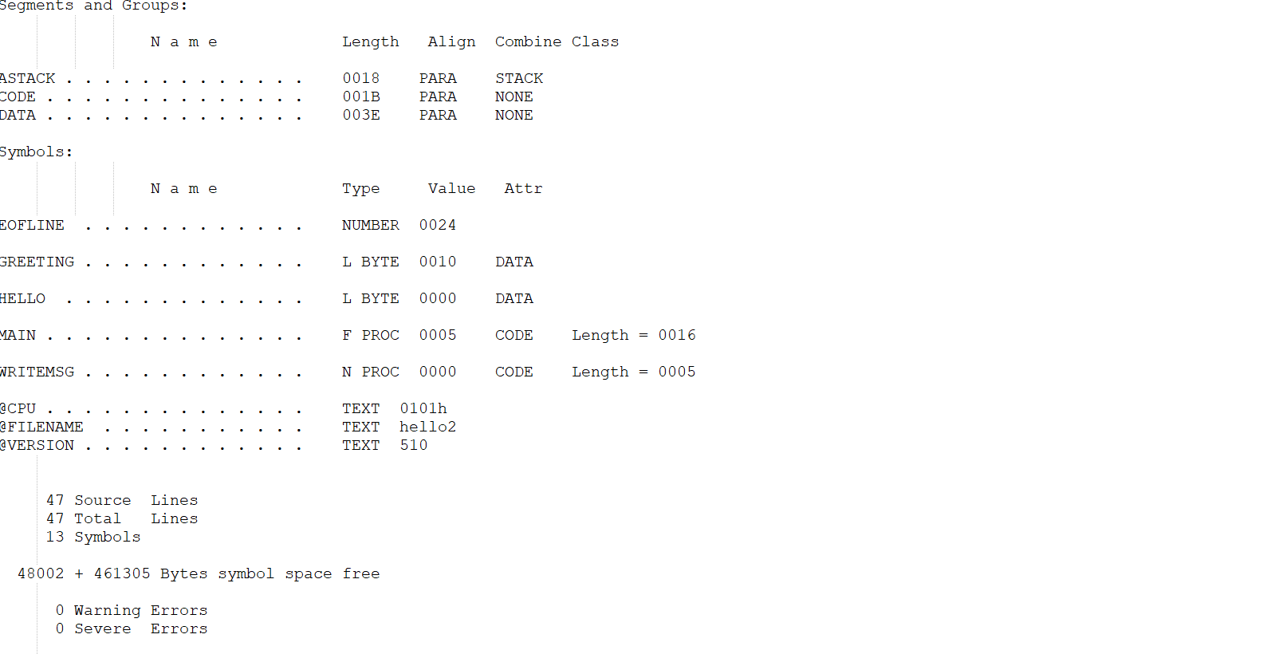

- Компонуем загрузочный модуль hello20.exe с помощью компоновщика Link рисунок 6.

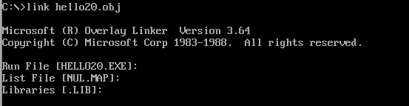
Рисунок – 6

- Выполняем программу в автоматическом режиме и убеждаемся в её работоспособности. Результат работы приведён на рисунке 7.

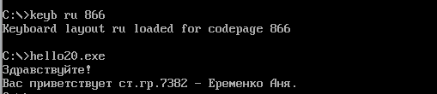
Рисунок – 7
- Выполняем программу hello2 в пошаговом режиме под управлением отладчика: >afd hello20.exe.
Результаты прогона программы под управлением отладчика представлены в следующей таблице 2, стартовые значения рисунок 8.

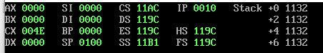
Рисунок – 8

Таблица - 2
Адрес команды | Символьный код команды | 16-ричный код команды | Содержимое регистров и ячеек памяти
Адрес команды | Символьный код команды | 16-ричный код команды | До выполнения | После выполнения
0005 | PUSH DS | 1E | IP 0005  STACK +0000  DS=119C  SP=0018 | IP 0006  Stack +0 119C  DS=119C  SP=0016
0006 | SUB AX,AX | 2BC0 | IP = 0006  AX=0000  SP=0016 | IP = 0008  AX=0000  SP=0016
0008 | PUSH AX | 50 | STACK +0 119C  +2 0000  IP = 0008  AX=0000 | STACK +0 0000  +2 119C  IP = 0009  AX=0000
0009 | MOV AX, 11AE | B8AE11 | AX = 0000  IP=0009 | AX = 11AE  IP=000C
000C | MOV DS,AX | 8ED8 | DS = 119C  IP = 000C | DS = 11AE  IP = 000E
000E | MOV DX, 0000 | BA0000 | IP = 000E  DX=0000 | IP = 0011  DX=0000
0011 | CALL 0000 | E8ECFF | +0 0000  +2 119C  +4 0000  IP = 0011  SP=0014 | +0 0014  +2 0000  +4 119C  IP = 0000  SP=0012
0000 | MOV AH 09 | B409 | + 0 0014  +2 0000  +4 119C  AX = 11AE  IP = 0002  SP=0012 | +0 0014  +2 0000  +4 119C  AX = 09AE  IP = 0002  SP=0012
0002 | INT 21 | CD21 | IP = 0002  AX = 09AE | IP = 0004  AX = 09AE
0004 | RET | C3 | +0 0014  +2 0000  +4 119С  IP = 0004  SP=0012 | +0 0000  +2119С  +4 0000  IP = 0014  SP=0014
0014 | MOV DX 0010 | BA1000 | + 0 0000  +2 119C  DX = 0000  IP = 0014 | + 0 0000  +2 119C  DX = 0010  IP = 0017
0017 | CALL 0000 | E8E6FF | +0 0000  +2 119C  +4 0000  IP = 0017  SP=0014 | +0 001A  +2 0000  +4 119C  IP = 0000  SP=0012
0000 | MOV AH 09 | B409 | IP = 0000  AX=09AE | IP = 0002  AX=09AE
0002 | INT 21 | CD 21 | IP = 0002 | IP = 0004
0004 | RET | C3 | +0 001A  +2 0000  +4 119C  IP = 0004  SP=0012 | +0 0000  +2 119C  +4 0000  IP = 001A  SP=0014
001A | RET FAR | CB | +0 0000  +2 119C  +4 0000  SP=0014  IP = 001A | +0 0000  +2 0000  +4 0000  SP=0018  IP = 0000
0000 | INT 20 | CD20 | IP = 0000  DS = 11AE  AX = 09AE  CS = 119C | IP = 0005  DS = 119C  AX = 0000  CS = 11B2

Выводы.
В ходе выполнения данной работы был освоен навык работы с программами на языке Ассемблер. Получены основы теоретических и практических знаний о работе, процессе создания программ, а также их структуре.

